Le Xeroderma Pigmentosum*
Zoom sur
TPE
Abdelkader Arab
Rachenne Océane
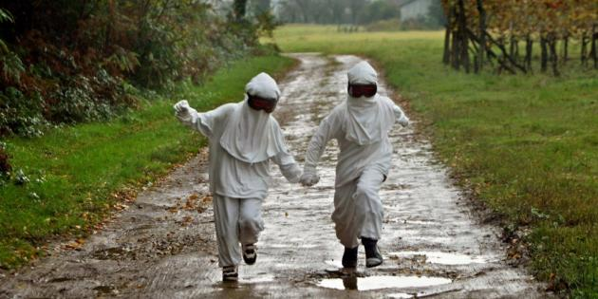

Le Xeroderma Pigmentosum ?
Certains enfants ne peuvent mener une vie normale ; contrairement aux autres, les enfants de la lune ne peuvent vivre que la nuit. Cette maladie des enfants de la lune, aussi appelée « xeroderma pigmentosum » fut découverte en 1870 par le médecin Moritz Kaposi. Il fut le premier à s'intéresser de plus près au xeroderma pigmentosum.

Cette maladie se caractérise par une intolérance extrême aux ultra-violets qui provoquerait chez eux des lésions importantes s'ils ne sont pas protéger.

Grâce à l’institut du Dr SARASIN, il était possible de détecter la maladie de manière anténatale afin de la prévenir. Cependant cela n’est plus possible actuellement. Le quotidien de ces enfants se voit complètement bouleverser, et des moyens doivent être mis en place par les familles afin de protéger l’enfant des U.V. ; ils doivent par exemple isoler leur maison, utiliser un dosimètre afin de détecter toute dose trop élevé d’U.V. dans un lieu, etc. Tout cela est malheureusement très onéreux, le dosimètre (environ 2 500€), les filtres, la combinaison (2 000€), l’utilisation incroyable de crème solaire, les traitements et déplacement aux rendez-vous médicaux, etc.

• Le XP touche de manière égale les filles et les garçons
• 1 à 4 cas sur un million en Europe et en Amérique
• 1 cas sur cent mille pour le Japon, dans les pays du Maghreb ou au Moyen-Orient où le taux de consanguinité est plus élevés.
• Risque de développer un cancer de la peau multiplié par 4 000
• Espérance de vie réduite à cause des cancers etc.

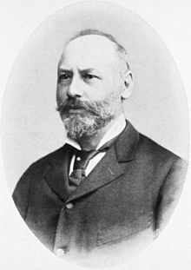
Moritz Kaposi
1837-1902
Moritz Kaposi est un important médecin et dermatologue hongrois. Il est à l'origine de la découverte d'une tumeur maligne multifocale de la peau, portant désormais son nom (le sarcome de Kaposi).
Dans quelles mesures les enfants souffrant de xeroderma pigmentosum sont-ils protégés par les nouveaux prototypes de protection contre les U.V ?

Sommaire
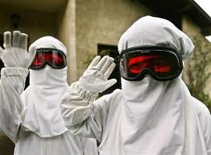

Une maladie génétique rare
  - Zoom sur le mode de transmission…

Qu’est-ce que les U.V ?
  - Les Ultra-Violets, une onde parfois négligée…

Les effets des U.V sur notre organisme?
  - Du simple coup de soleil au cancer, voyons la réaction de notre corps face aux U.V…

Une protection totale contre les U.V ?
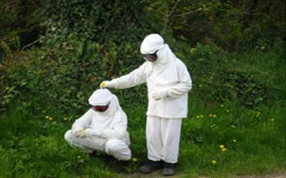
  - Combinaison, crème solaire ou vêtements anti-UV, découvrez notre expérience sur l’efficacité de ces produits…

Des solutions pour y remédier ?
  - La thérapie génique, un pas vers la guérison.
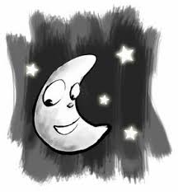

Le xeroderma pigmentosum : une malade génétique rare

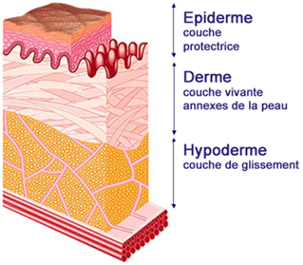
De quoi sommes-nous fait ?
  - Notre peau est composée de trois couches, le derme, l’épiderme et l’hypoderme. Ces couches sont formées d’une multitude de cellules, elles-mêmes composées de paires de chromosomes contenant l’information génétique : l’ADN (Acide Désoxyribonucléique). Les cellules de notre corps se divisent en permanence afin d'assurer la régénération et la survie de l’organisme.

  - Cet ADN est composé de deux brins complémentaires enroulés en hélice; il comporte la totalité de nos gènes : la couleur de nos cheveux ou de nos yeux, le risque plus ou moins élevé d’être atteint de certaines maladies, etc. C'est une molécule très longue, composée d'une succession de nucléotides liés les uns aux autres.
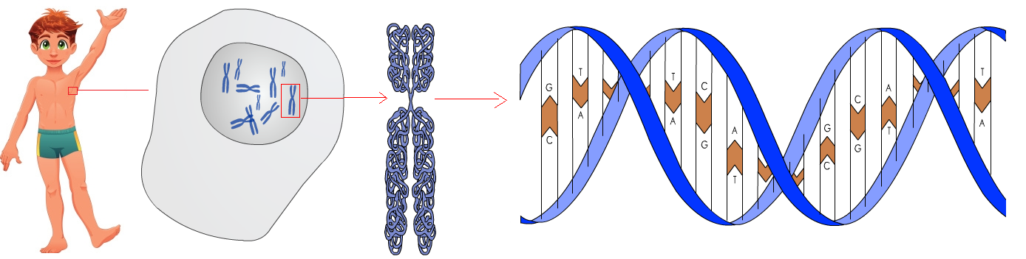
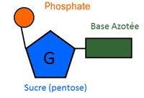
  - Il existe 4 types de nucléotides : Adénine, complémentaire à la Thymine et la Guanine complémentaire à la Cytosine. Chaque nucléotide est composé d'une base azotée, d'un sucre (pentose) et d'un ou plusieurs groupements de phosphate.

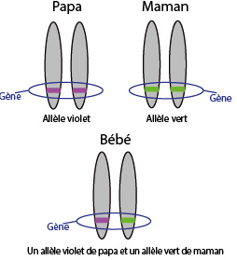
  - C'est l'ordre très précis de l'enchainement de ces nucléotides qui détermine l'information génétique, et donc nos gènes.
Chaque individu possède deux copies (allèles) de chaque gène. En effet, les chromosomes sont présents par paires dans notre organisme, et lors de notre « création » nous héritons d’un allèle de notre père, et d’un autre de notre mère.

Quelle différence avec les Enfants de la lune ?

Sous l'effet des ondes UV, deux Thymines consécutives sur un même brin peuvent former une molécule que l’on appelle dimère covalent. Ce dimère déforme et rigidifie l'ADN, empêchant ainsi la création du brin complémentaire, et bloquant la division cellulaire, nécessaire à la survie de la cellule.
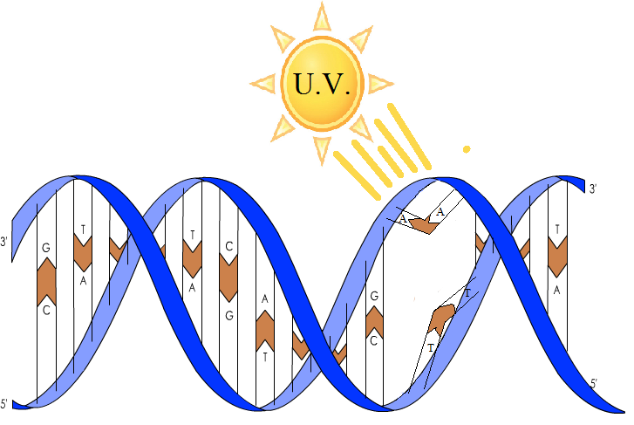

Dans les cellules normales, l’élimination des gènes endommagés est assurée par un système de réparation de l’ADN. Cependant, chez les personnes atteintes de XP, une défaillance génétique empêche les enzymes d’agir car les gènes responsables de leur création sont porteurs d’une mutation héréditaire¹.

Ainsi, lorsque ces lésions ne sont pas réparées, les dégénérescences de l’ADN se propagent cellule après cellule et l’accumulation de ces cellules « mortes » donnent rapidement suite à des cancers.

¹ : Voir page suivante

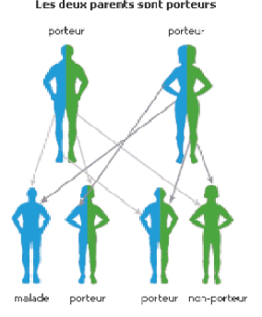
Une unique cause : l’hérédité

Le XP est une maladie génétique héréditaire ; elle se transmet de génération en génération. L’allèle porteur de la maladie fonctionne selon le mode récessif, ce qui signifie qu’il est nécessaire pour un individu de posséder deux exemplaires de l’allèle malade pour en développer les symptômes. Une personne possédant un seul exemplaire de l’allèle est appelé « porteur saint » ; elle n’est pas touché par la maladie mais peut transmettre cet allèle à un enfant, qui aurait alors plus de chance de développer le XP si le père lui aussi est porteur saint.

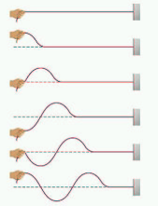
Mais qu’est-ce que les U.V. ?
«Le syndrome de Cockayne (SC) est une maladie multisystémique caractérisée par un retard staturo-pondéral, une dysmorphie faciale, une photosensibilité, des troubles neurologiques progressifs et un déficit intellectuel.»
http://www.orpha.net
Conséquences et symptômes
Il existe 8 types de Xeroderma, selon le gène affecté par la mutation. Les symptômes diffèrent en fonction du type de XP et les troubles peuvent se faire plus ou moins présents, plus ou moins nombreux, ou plus ou moins dangereux pour l’individu.
Les signes cutanés font partie intégrante des symptômes de la maladie mais sont absents avec certains types de XP. Certains enfants développent, en plus des signes cutanés, des troubles des ongles et des cheveux et parfois même des syndromes, comme le syndrome de Cockayne ou le syndrome de Pena-Shokeir.

Les U.V. : une onde physique

Une onde est une perturbation qui se propage. On a ici l’exemple du mouvement d’une corde qui va se propager depuis la main jusqu’à l’extrémité. Une onde est donc en fait la répétition périodique d'une perturbation (toutes les x secondes, on refait le même geste avec la main qui tient la corde, par exemple).

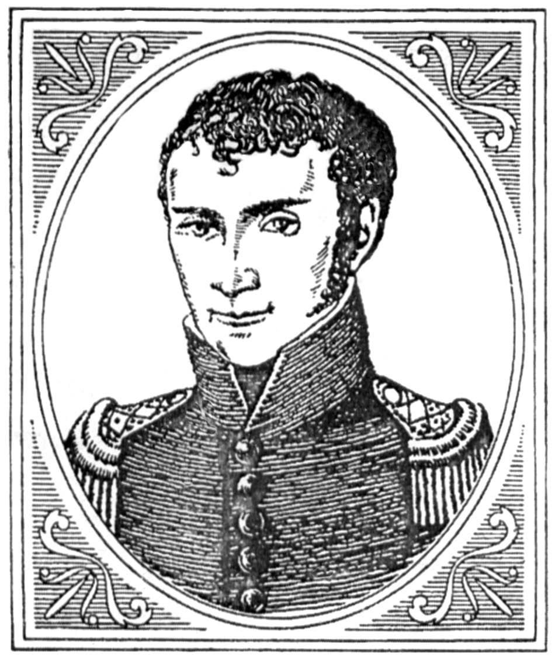

Johann Wilhelm Ritter
1776-1810
Physicien et philosophe allemand, né à Samitz en Silésie, on lui attribue la découverte du rayonnement ultraviolet et de la pile électrique sèche.

Une onde parmi tant d’autre

Il existe de nombreuses sortes d’ondes telles que les ondes radios, les rayons X, les rayons Gamma etc. Chacune de ces ondes est caractérisées par une fréquence et une longueur d’onde.
La longueur d’onde est la plus courte distance entre deux points donnés de l’onde et la fréquence, que l’on exprime en Hertz, correspond au nombre de répétition du phénomène sur une unité de temps donnée. Plus la longueur d’onde est courte, plus elle transporte d’énergie et plus elle sera potentiellement nocive.
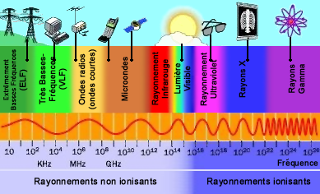

Les U.V., une onde nocive ?
› Le rayonnement ultraviolet est un rayonnement invisible qui émet une longueur d'onde de 100 à 400 nanomètres (nm).

› Ces rayons peuvent provenir de source naturelle telle que le soleil ou de sources artificielles comme la lumière noire, les lasers ou les appareils de bronzage.

› Les U.V. ont une longueur d'onde plus courte que la lumière visible mais contient plus d’énergie.

› Plus sa longueur d'onde est courte, plus l’onde est nocif; cependant, elle pénètre alors moins facilement la peau.

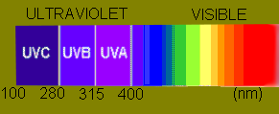
Portrait de l’onde ultraviolette

Les ondes ultraviolettes se divisent en trois catégories, selon leur longueur d’onde :

Les UVA ont une longueur d'onde de 320 à 400 nm. Leur énergie est inférieure à celle des UVB, mais ils pénètrent tout de même dans le derme de notre peau. Ils sont responsables du bronzage immédiat au soleil, ainsi que du vieillissement prématuré de la peau et jouent parfois un rôle important dans l'apparition de cancer ou autre lésions de la peau.

Les UVB ont une longueur d'onde de 280 à 320 nm. Ils ne peuvent traverser que la couche protectrice de la peau : l'épiderme. Ce sont de ces U.V. que résultent le bronzage à long terme et les coups de soleil, mais aussi la plupart des cancers de la peau. Cependant, la majorité de ces U.V. ne traversent pas l’atmosphère car ils sont absorbés par la couche d'ozone; seul 5 % atteignent la surface de la terre.

Les UVC ont une longueur d'onde de 100 à 280 nm et ce sont les rayons qui possèdent le plus d'énergie : même à des doses très faibles d’exposition, ils sont extrêmement dangereux pour toute les formes de vie, animales ou végétales. Heureusement, ils n’arrivent jamais à la surface de la Terre car ils sont entièrement absorbés. Ils sont malgré tout créés de façon artificielle afin de lutter contre les bactéries.

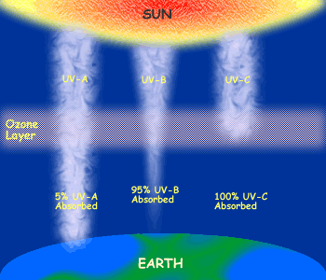

Une protection totale contre les U.V.
Nous avons testé le passage des U.V. au travers de certains matériaux afin de démontrer leur efficacité à isoler ces ondes ; voici le protocole de notre expérience :

Matériels utilisés :
- Un voltmètre
- Cellule photovoltaïque
- Lampe à U.V (A & B)
- Matériaux divers
- Crème solaire IP 50

Expérience : On relit une cellule photovoltaïque a un voltmètre, que l'on place sous une lampe à U.V., afin de déterminer l’électricité produite par la cellule photovoltaïque lorsqu'elle reçoit ces rayons, et donc de déterminer la quantité d'U.V qui arrive sur cette cellule.

On interpose ensuite divers matériaux, afin d'évaluer la quantité d'U.V traversant ceux-ci. Voici les résultats :

Matériaux | Expérience témoin : sans matériaux | Crème solaire d’IP 50+ | Vêtement anti-U.V. | Rideau Nylon | Blouse (coton)
Intensité (Volt) | 13,3 | 10 | 2,4 | 3,2 | 8
Matériaux | Polyester | Laine de verre | Laine de Nylon | Assemblage des 4 :
Intensité (Volt) | 5,05 | 3,7 | 5 | 0,1

Conclusion : Le Nylon, la laine de verre et le polyester sont les matériaux les plus efficaces en termes d'isolation Ultra Violette ; Ce sont ceux que l’on retrouve dans les combinaisons fabriquées par la NASA. On les retrouve également dans la composition des t-shirt anti-U.V. mais certains sont remplacés par des substituants moins cher et donc plus apte à la commercialisation.
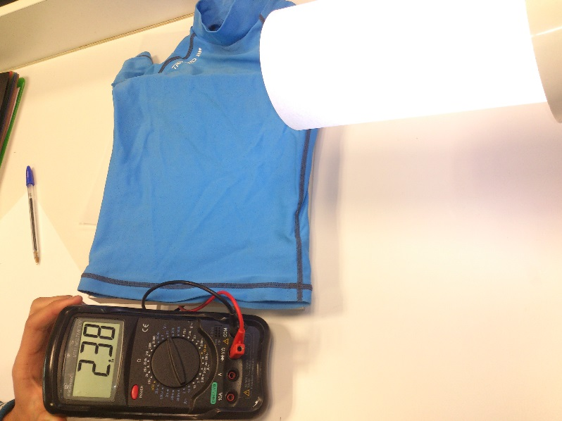
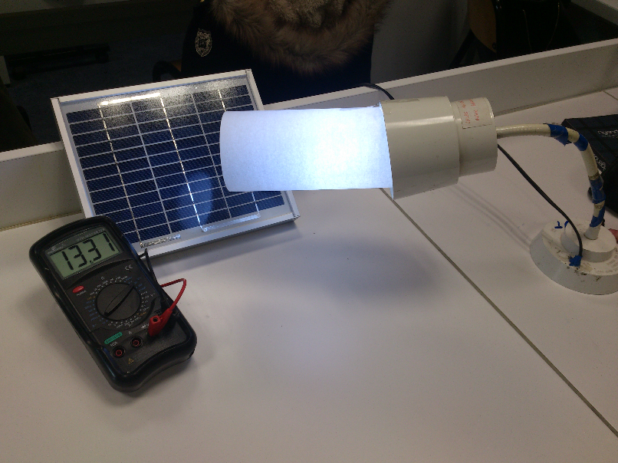
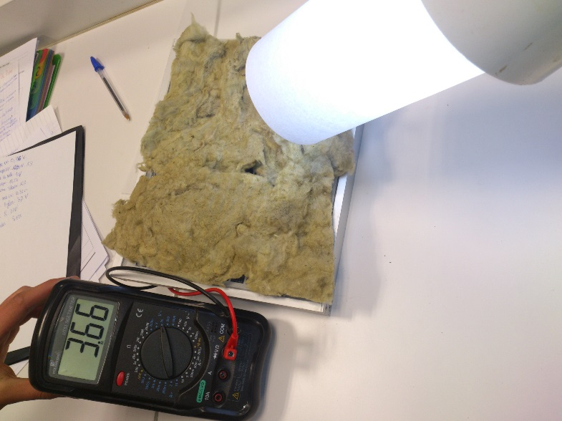
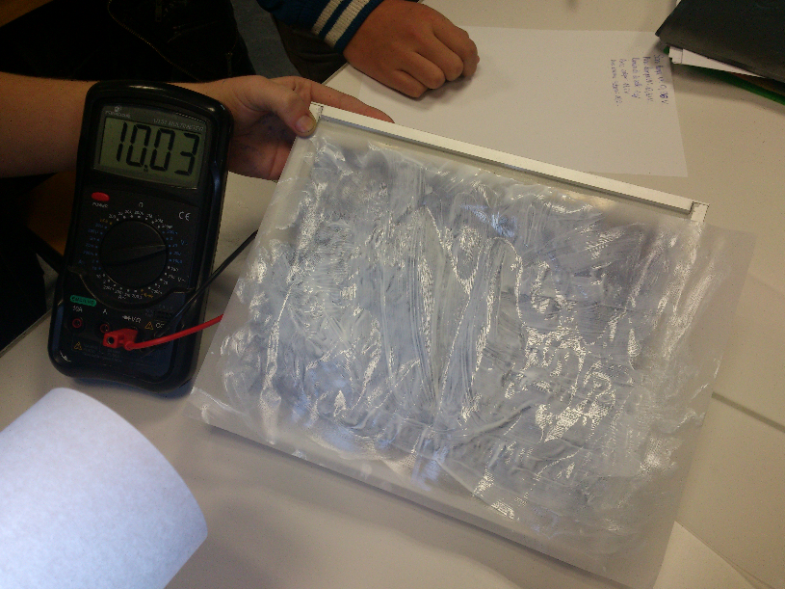
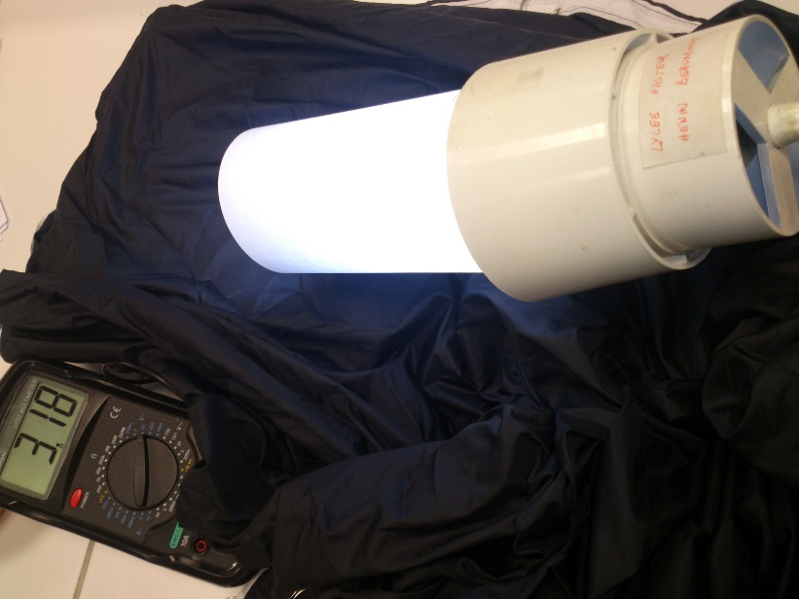
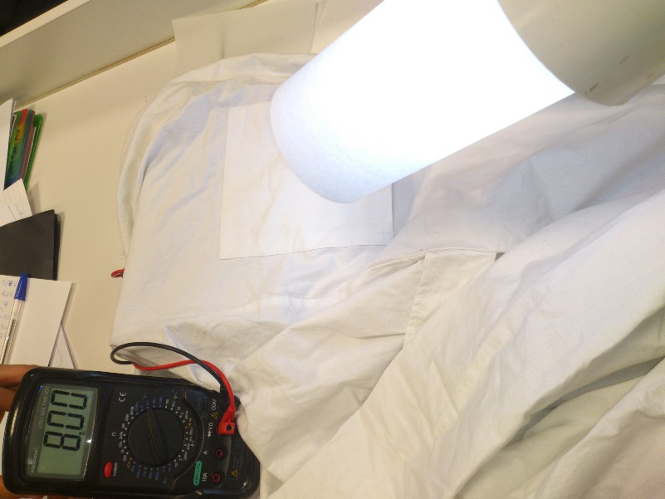
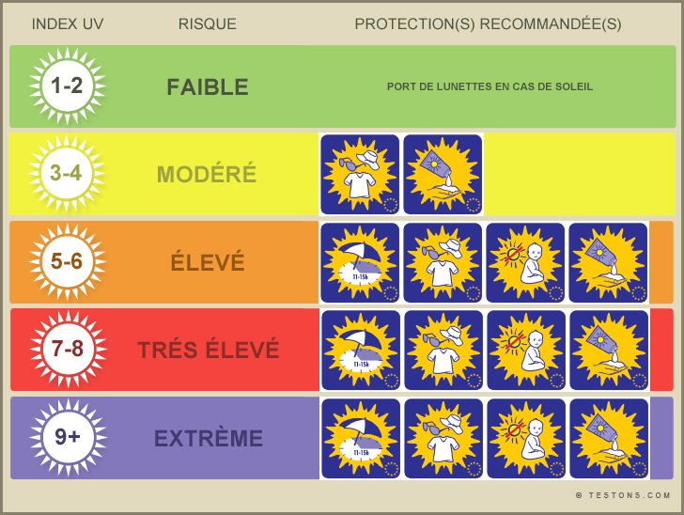

Modifier le milieu et le mode de vie pour limiter les effets de la maladie
Les effets de nos gène sur notre santé n’est pas d’un déterminisme absolu ; le mode et le milieu de vie d’un individu peuvent influencer les effets de la maladie. Dans le cas du XP, il est possible de limiter et de ralentir la progression de la maladie.

La seule façon de se protéger de manière efficace entre les UV est d'isoler entièrement le corps de ces ondes : les sorties durant la journée sont fortement déconseillé ainsi que l'exposition aux différentes sources d'UV artificielle comme les lampes néons. C’est pour cela que des filtres anti-UV sont disposés sur les vitres des maisons et des voitures : de simples rideaux ne peuvent stopper les UV.

Cependant, si l'enfant est tout de même exposé à ces ondes, il lui est nécessaire de prendre divers mesures de protection ; il doit tout d'abord appliquer fréquemment de la crème solaire à indice de protection très fort : 50+. Ensuite, il doit être protégé grâce à des vêtements amples : gants et chapeau à large bord. Il existe aussi une combinaison fabriquée par la NASA composée de nylon, laine de verre, polyester et laine de nylon tressée.

Des solutions pour remédier à cette maladie ?

La thérapie génique, un pas vers la guérison ?

La thérapie génique, en permettant de remplacer un allèle muté par un autre, ou de bloquer son action, constitue un espoir de correction de certaines maladie. Le traitement par thérapie génique est encore limité et constitue un but de recherche. Pour la plupart des maladies, il n’est pas envisageable de pratiquer la thérapie génique, ou alors cela n’est pas encore envisagé.
Il ne faut donc pas négliger les recherches technologiques visant à l’amélioration des techniques de protections quotidiennes contre les U.V. et si possible de réduire leurs couts d’accès. La maladie étant très rare, très peu de recherches lui sont consacrées.
Pour le XP, la thérapie génique consiste en l’apport d’un gène fonctionnel au sein des cellules (thérapie génique) afin de leur donner une résistance normale aux UV.
« Les choses ont évoluées ces dernières années ; en France et au niveau Européens, des médicaments ont été mis sur le marché, mais il est vrai que le temps de la recherche n’est pas le temps des malades. Des moyens ont été débloqués pour la recherche, près de 72 millions d’euros ces cinq dernières années. Les associations contribuent elles aussi à développer la recherche, mais on en est encore à une recherche qui vise à comprendre comment fonctionne la maladie : identifier le gène, identifier le mécanisme. Il n’y a pas encore assez de recherche qui porte sur le clinique pour pouvoir aboutir à des traitements. »

Thomas HEUYER – Délégué général de l’association Maladies Rares Info Services

En France il n'existe qu'une association, «Les enfants de la lune», qui regroupe toutes les personnes atteintes du XP en France. Elle est chargée de regrouper les dons pour subvenir aux besoins des familles et d'organiser des sorties pour les enfants.

« Les enfants de la lune »

Sitographie
Du chromosome à l’ADN  Animation | http://www.biologieenflash.net/animation.php?ref=bio-0023-2
Thérapie Génique | http://www.allodocteurs.fr/actualite-sante-on-les-appelle-les-enfants-de-la-lune--158.asp?1=1
Futura Science  Santé | http://www.futura-sciences.com/magazines/sante/
Wikipédia | http://fr.wikipedia.org/wiki/Xeroderma_pigmentosum
Reportage  Un collège adapté pour les "enfants de la lune" | https://www.youtube.com/watch?v=oYYiJOVw1mQ
Interview d’après émission  France 5 | https://www.youtube.com/watch?v=DyV37MswOZs
Association « Les enfants de la lune » | http://asso.orpha.net/AXP/debut.htm
Image couverture | http://www.directmatin.fr/france/2012-04-10/un-casque-pour-proteger-les-enfants-de-la-lune-15744
Image sommaire 1 | http://www4.ac-nancy-metz.fr/momes-actus/local/cache-vignettes/L262xH192/enfant_lunej6a54-326be.jpg
Image sommaire 2 | http://chloe-lamoureux.e-monsite.com/album/vacances-de-prenom/lac-au-canada.html
Schéma couche de la peau | http://www.urgomedical.fr/Physiopathologie/La-peau-et-les-plaies/La-peau
Schéma transmission allèle | http://galactosemie.free.fr/index2.php?page=gene
Schéma onde | http://www.cosmovisions.com/spectre.htm
Schéma protection U.V. | http://www.testons.com/articles/29-Conseils-pour-bien-choisir-sa-creme-solaire
Schéma du passage des u.v. dans l’atmosphère | http://www.drmarcofranzreb.com/blog/2013/06/07/la-piel-nos-protege-cuidemosla/

